报告信息网上公开表
用人单位名称 | 昌图县聚源天然气有限公司
地址 | 铁岭市昌图县双庙子镇东街九组
联系人 | 赵海波
项目类别 | 职业病危害现状评价
项目组人员 | 陈志新、宋殿玺、李兵、许鹏翔
现场调查人 | 许鹏翔、陈志新 | 现场采样人 | 许鹏翔、陈志新
现场检测人 | 许鹏翔、陈志新 | 用人单位陪同人 | 赵海波
现场采样与检测时间 | 2024.12.23
现场调查  照片 | 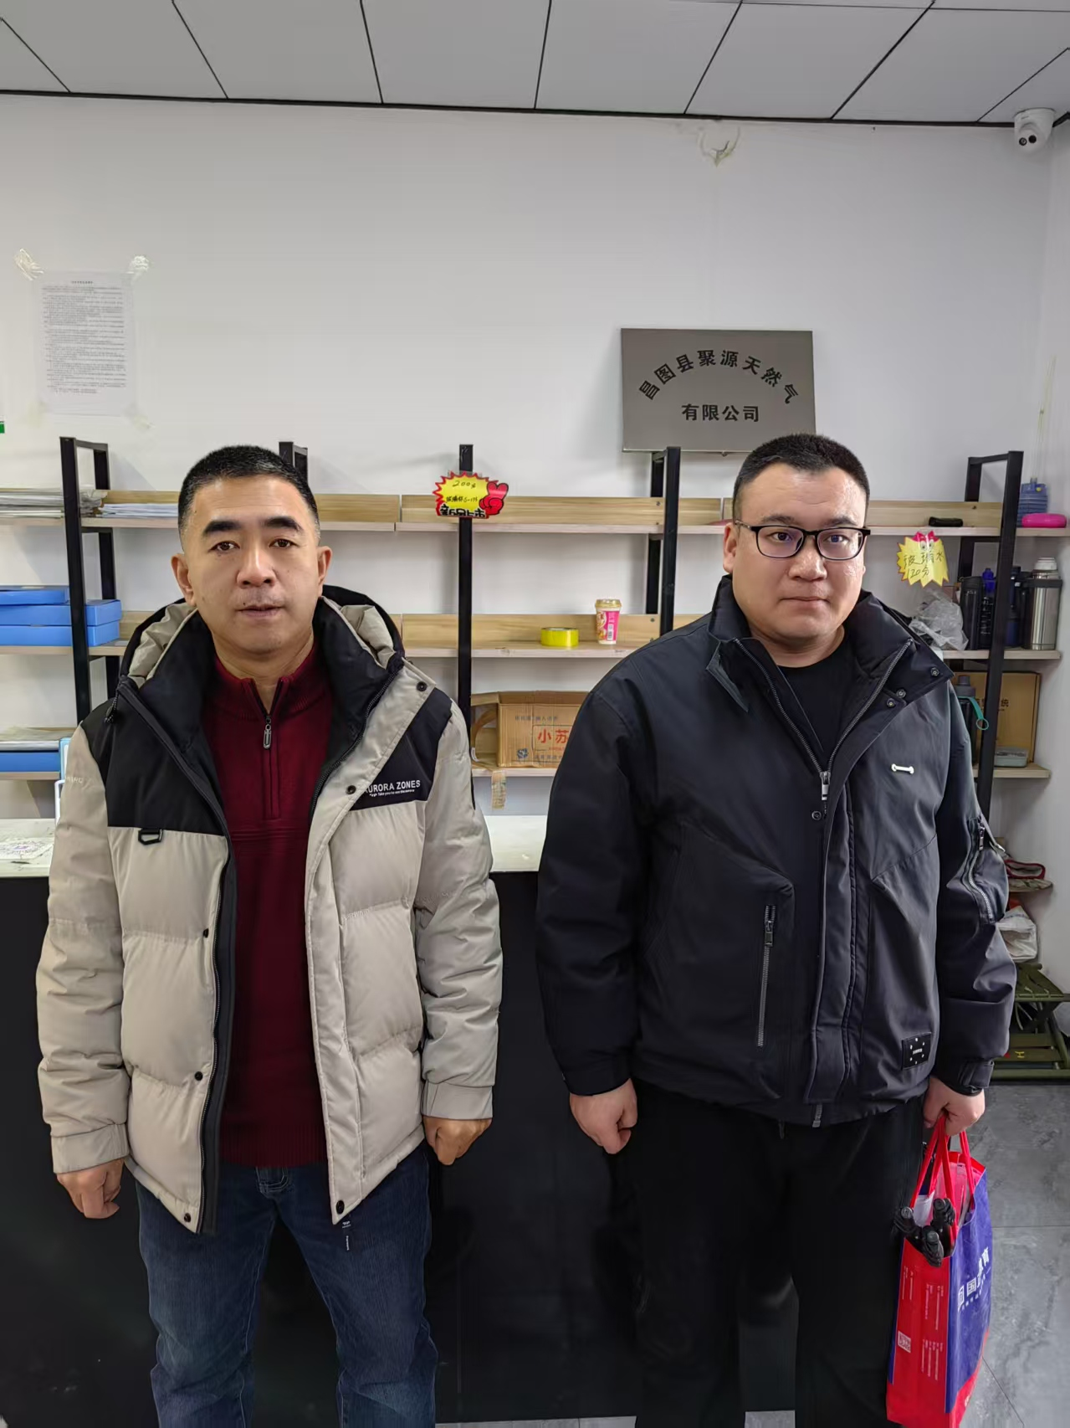
现场采样  照片 | ——
现场检测  照片 | 